区域经济增长与环境质量耦合协调发展研究

李瑛珊
（广东省科技干部学院，广东珠海 519090）

摘要：经济增长与环境质量协调是实现经济可持续发展的重要路径，我国各区域在经济高速增长的同时环境问题日益严重。在分析区域经济增长和环境质量耦合关系的基础上，建立区域经济环境典型指标体系，并以全国经济第一大省广东为例，通过耦合协调度模型和均方差权数法确定指标权重，对1980—2013年广东区域经济环境协调发展的时空分布进行实证分析。结果表明：广东33年来经济环境耦合协调度从失调衰退阶段逐渐过渡到高度协调阶段，经济增长与环境质量经常处于不同步状态，说明区域经济和环境耦合协调度在空间上很难达到良性协调，需要及时采取相应的环境和经济政策措施进行调控，以实现区域经济与环境的可持续发展。
关键词：区域经济；生态环境；耦合协调发展；广东
中图分类号：F062.2 文献标志码：A

---------------
收稿日期：2015-07-16，修回日期：2015-09-09
基金项目：广东省自然科学基金项目“广东经济增长与环境污染关系研究——基于库兹涅茨曲线”（S2013010011525）；广东省教育科研“十二五”规划项目“三螺旋视角下高职教育与区域经济互动、协调发展研究”（2013JK209）

Evaluation of Regional Economic Growth and Environmental Quality Coupled Model Based on Coordination
LI Yingshan
( Guangdong Institute of Science and Technology, Zhuhai 519090, China)

Abstract: To realize the economic sustainable development, the coordination between economic growth and environmental quality was an important path. The environmental problems in Guangdong were increasingly serious simultaneously with the high-speed economic growth. Based on analyzing the coupling relationship between economic growth and environmental quality of Guangdong, we established the typical index system of economic-environment system and analyzed economic environment coupling from 1980 to 2013. The result showed: in 33 years, economic environment coordination degree has gradually transited from the offset decline stage to the benign coordination stage; economic growth and environmental quality were unsynchronized. In order to achieve the sustainable development of economy and environment in Guangdong, it illustrated that the Guangdong economic and environmental coordination was out of sync, and the control was needed timely to take corresponding environmental and economic policy measures.
Key words: regional economic；economic; environmental quality; coordination; coupling

随着地球上的资源存量锐减和人类生存环境的恶化，许多国家都发生了震惊世界的环境公害事件，环境问题越来越受到人们、政府以及学者的关注^{[1]}。大气污染、土地沙漠化、水质污染、温室效应等环境问题已经成为经济发展的瓶颈，经济增长与环境质量相协调是实现经济可持续发展的重要路径。2013年第八届中国循环经济发展论坛提出：“中国面临全球最紧迫、最繁杂的生态环境和经济发展问题，它们之间的协调发展是建设美丽中国的重要内容。”可见，协调发展已被公认为是处理经济增长与环境质量关系的必然选择,是保证实现美丽中国和社会可持续发展战略目标的最佳途径，尤其是在我国各个区域范围内，处理好区域经济增长与环境之间协调关系显得尤为重要。

1 环境与区域经济关系文献综述
国外经济学家对环境和经济关系的研究始于20世纪60年代的两次环境革命，第一次革命是1972年以Meadows为代表的《增长的极限》报告，报告引起人们对地球资源和人类生存环境矛盾的关注^{[2]}；第二次革命是1992年联合国环境与发展国家首脑会议上通过的《21世纪议程》提出经济和环境协调发展的可持续发展观念^{[3]}，并逐渐开始全面研究社会经济与生态环境关系问题。20世纪初，国外学者利用生态经济学研究环境-经济耦合状态下协调发展，如Braat L C等利用数学模型整合环境资源问题中的经济和生态要素的模型方法进行分析；Adam Fenech等用对比分析的方法建立自然资本模型,为经济和生态的成本-收益对比提供具体手段。由此可见，国外学者主要是从理论和实证角度2个方面对经济与环境之间的关系进行研究，而且理论研究比实证研究更加丰富和深入。
同国外研究相比，国内生态经济学研究起步较晚。20世纪80年代，许涤新^{[4]}、姜学民^{[5]}等对生态经济学的主要内容、类型划分和特点以及经济与环境关系等基本理论进行了探讨。20世纪90年代初，国内经济学家才开始注重利用评价模型对经济与环境协调发展研究，如：李国柱^{[6]}利用广义脉冲响应函数分析中国经济增长与环境的协调发展；罗亚非^{[7]}利用投影寻踪模型对中国各省经济和环境系统的协调发展水平进行评价；李琳等^{[8]}利用主成分分析法对环洞庭湖区域经济与生态环境协调发展度进行研究；邵锋祥等^{[9]}等建立CO₂排放的环境库兹涅茨曲线对陕西省碳排放与经济增长关系进行实证分析；李瑛珊^{[10]}借助环境库兹涅茨曲线来评价广东经济与环境协调状态。综上所述，我国经济学家利用不同评价模型对全国和各地区的经济增长与环境质量关系进行研究，已开始利用耦合关系模型探讨区域经济与环境关系问题，并认识到环境与经济的耦合协调发展已成为提升区域经济可持续发展的途径,而区域经济与环境耦合关系的状态、区域经济和环境协调发展的趋势等问题还有待深入探究。

2 区域经济增长和环境质量耦合协调模型
2.1 区域经济增长与环境质量协调度模型指标体系
根据区域生态环境和经济增长特点，从我国各省级行政区统计年鉴获取各指标相应数据为例，结合科学性、全面性、可获取性、定量性、可行性和稳定性的原则，综合有针对性地反映经济和环境的主要因素，选取能综合反映区域不同发展时期和发展环境的最具有代表性的核心指标，建立区域经济增长与环境质量协调发展评价的典型指标体系^{[11]}。将区域经济与环境协调关系典型指标体系划分为3个层次：目标层、系统层和指标层；建立经济和环境2个系统，分别用经济指数(x)和环境指数(y)来表示，其中，经济指数为GDP(x₁)和人均GDP(x₂)；环境指数为工业废气排放量（y₁）、工业废水排放量（y₂）和工业固体废物产生量(y₃) （如表1）。
表1 区域经济与环境耦合协调关系典型指标体系
目标层 | 区域经济与环境耦合协调典型指标体系
系统层 | 经济指数x |  | 环境指数y
指标层 | GDP  x₁ | 人均GDP  x₂ | 工业废气排放量 y₁ | 工业废水排放量y₂ | 工业固体废物产生量y₃
指标类型 | + | + | - | - | -
单 位 | 亿元 | 元 | 亿标m³ | 亿t | 万t
注：“+”指标为正向指标，“-”为负向指标
2.2 区域经济增长和环境质量耦合关系实证分析
广东省连续多年蝉联全国经济第一大省。广东位于我国南海之滨的东南沿海区域，土地富饶，水资源丰富，拥有“海滨邹鲁”之称的潮汕平原、华南“渔米之乡”美名的珠江三角洲。改革开放以后，广东经济高速增长，地区GDP从1980年的290.36亿元到2007年赶超3万亿元，2014年超越6万亿元，人均GDP超过6万元。但伴随着区域经济的高速增长，环境压力日趋严重。20世纪90年代，广东生活废水基本未处理排放，造成江河湖泊较大范围的污染；空气污染比较严重，工业废气排放量不断增长，珠江三角洲酸雨频率超过50％，机动车尾气泛滥；广东城镇人均日产垃圾约为1kg，这些固体废弃物绝大部分未经处理；自然灾害频发，每年水、风、旱灾的经济损失惨重。环境问题目前已受到广东各界普遍关注，从2010年开始，广东省政府与环境保护部开始挂牌督办全省的环境保护工作，环境污染治理水平也有所提升，但目前还有诸如灰霾、河涌污染、重金属污染等环境突出问题亟待解决。本文选取1980—2014年广东省经济与环境耦合协调的指标，经济指标选取人均GDP，环境指标选取工业废水排放量、工业固体废物产生量、工业废气排放量和SO₂排放量，分析经济与环境2个系统各指标的耦合协调关系。
2.2.1 耦合关系分析模型
耦合指两个或以上系统或运动形式通过相互作用而彼此影响的现象。耦合度是描述系统或要素相互彼此作用影响的程度^{[12]}，它刻画了某一时点区域系统之间、系统内各要素之间交互胁迫、交互依存关系的演进态势或趋向^{[13]}。在耦合模型简化分析中，一般以经济增长指标为自变量、环境质量指标为因变量构建函数，把经济增长指标做横轴、环境质量指标做纵轴进行曲线拟合，拟合模型有二次函数模型Y=a+bX+cX²，还有三次函数模型Y=a+bX+cX²+dX^{3[14]}。利用SPSS17.0软件对人均GDP分别与4个环境指标进行耦合关系分析，除了工业废水排放量与人均GDP的拟合指数（R²）稍低为0.712，其它3个环境指标与人均GDP的拟合指数（R²）都在0.9以上（如图1）。
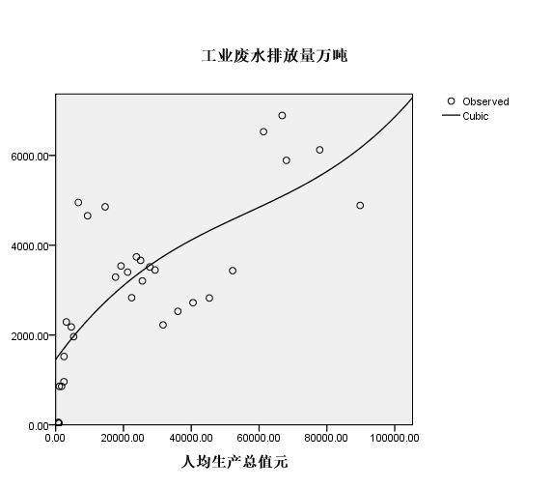  （a） | 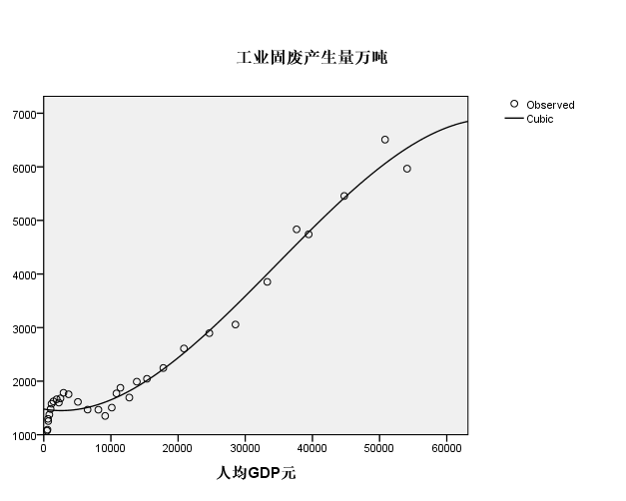  （b）
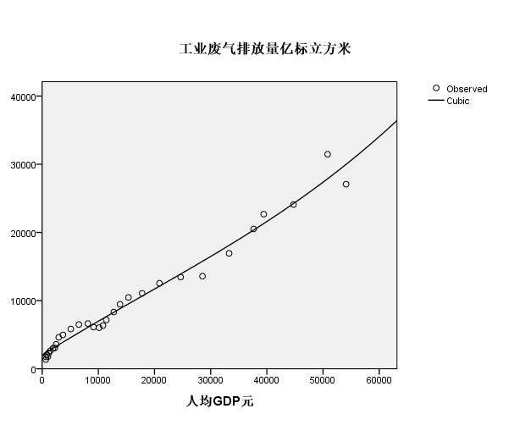  （c） | 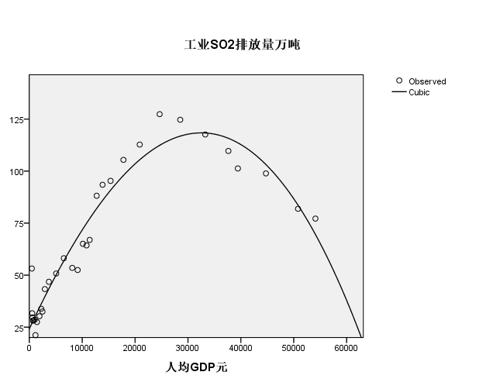  （d）
图1 广东典型环境指标与人均GDP拟合曲线
2.2.2 耦合模拟指数分析
从图1可以得出广东环境指标与经济指标之间的三次函数模型和拟合指数（如表2）。
表2 广东典型环境指标与人均 GDP模拟方程
环境指标（Y） | Model Summary |  |  |  |  | 回归方程
环境指标（Y） | R Square | F | df₁ | df₂ | Sig. | 回归方程
工业废水排放量 | 0.712 | 23.854 | 3 | 29 | 0.0 | Y=14.339+(3.564E-8)X²+(-5.061E-13)X³
工业固废产生量 | 0.979 | 448.339 | 3 | 29 | 0.0 | Y=1478.686-0.22X+(4.306E-6)X²+(-4.145E-11)X³
工业废气排放量 | 0.979 | 416.692 | 3 | 27 | 0.0 | Y=2021.961+0.517X+(-2.639E-6)X²+(4.859E-11)X³
工业SO2排放量 | 0.935 | 140.006 | 3 | 29 | 0.0 | Y=24.147+0.005X+(-6.993E-8)X²+(-2.941E-13)X³
- 从图1中4个模拟图形可以看出，图1（a）工业废水排放量、（b）工业固废产生量和（c）工业废气排放量3个指标的模拟图呈上升趋势，还没有达到转折点；图1（d）工业SO₂排放量的模拟图大致呈倒“U”型，转折点在2006年人均GDP为28 534元时，经过转折点拟合图呈下降趋势。
（2）在典型环境指标拟合指数优良，环境指数4个指标和人均GDP相关性都较高。其
中，工业废水排放量拟合指数为0.712 ，说明只有71.2%的工业废水排放量可以由人均GDP来解释，政府环境政策、环境法规等其它因素很大程度影响了广东工业废水的排放。
2.3 耦合协调度模型
根据协同论原理^{[14]}，系统走向有序的关键在于系统内部各子系统间的协同作用，耦合度正是这种协同作用的量度。利用耦合度协调模型能够分析环境和经济2个系统耦合的阶段特征及未来趋势，定量研究广东省经济增长与环境质量系统的耦合协调度，供广东经济发展和环境规划作参考。
设描述经济系统用函数K(x)表示有s个指标，描述环境系统用函数H(y)表示有t个指标，即：
， （1）
采用均方差权数法确定各指标权重，以便综合环境和经济评价函数。均方差权数法是一种客观赋值法，以各评价指标为随机变量，各指标无量纲化的属性值为该随机变量的取值，然后求出各随机变量的均方差，再将求得的均方差归一化，其结果即为各指标的权重^{[15]}。本文采用极值标准化的方法对数据进行标准化处理，公式（2）中x_{ij}为正指标极值标准化的公式，y_{ij}为负指标极值标准化公式，x_{ij}为原始指标数据，X_{ij}为无量纲化处理后的数据，
min（x_{ij}）为第j个指标（列）中的最小值，max（x_{ij}）为第j个指标（列）的最大值。
公式（1）中w_{i}和z_{j}为经济和环境系统中确定的各指标权重：
， （2）
引用物理学中容量耦合系数模型，得到基于经济系统和环境系统的经济环境协调度C,且0≦C≦1，其计算公式为：
（3）
在广东环境经济协调发展的实证分析中，为避免单个耦合度指标进行判别所引起的错误，引入协调度指标，综合分析广东环境与经济系统间交互耦合的协调程度。其公式如下:
（4）， (5)
其中，T代表综合反映经济和环境整体效益的评价指数，C代表耦合度，D代表耦合协调发展系数，a、b代表经济和环境2个系统按照重要性轻重确定的权数，这里取值为a=b=0.5。
2.4 环境与区域经济耦合协调发展的判断标准
按照环境质量与区域经济增长的耦合协调度，环境与区域经济耦合协调可以划分为4个大类10小类（见表3）。
表3 环境与区域经济耦合协调度评判标准及类型
耦合协调度D | 协调程度 | 耦合协调类型 |  | 耦合阶段 C
0.7≤D≤1 | 高度协调  A | 0.9≤D≤1 | 优质协调发展类 A₁ | K(x)< H(y)  经济滞后型 K
0.7≤D≤1 | 高度协调  A | 0.8≤D<0.9 | 良好协调发展类 A₂ | K(x)< H(y)  经济滞后型 K
0.7≤D≤1 | 高度协调  A | 0.7≤D<0.8 | 中级协调发展类 A₃ | K(x)< H(y)  经济滞后型 K
0.5≤D< 0.7 | 基本协调  B | 0.6≤D<0.7 | 初级协调发展 B₁ | K(x)= H(y)  同步型 T
0.5≤D< 0.7 | 基本协调  B | 0.5≤D<0.6 | 勉强协调发展 B₂ | K(x)= H(y)  同步型 T
0.3≤D<0.5 | 过渡类型  C | 0.4≤D<0.5 | 濒临失调衰退 C₁ | K(x)= H(y)  同步型 T
0.3≤D<0.5 | 过渡类型  C | 0.3≤D<0.4 | 轻度失调衰退 C₂ | K(x)= H(y)  同步型 T
0≤D<0.3 | 失调衰退  D | 0.2≤D<0.3 | 中度失调衰退 D₁ | K(x)>H(y)  环境滞后型 H
0≤D<0.3 | 失调衰退  D | 0.1≤D<0.2 | 严重失调衰退 D₂ | K(x)>H(y)  环境滞后型 H
0≤D<0.3 | 失调衰退  D | 0.0≤D<0.1 | 极度失调衰退 D₃ | K(x)>H(y)  环境滞后型 H

3 耦合结果分析
将1980—2013年广东省经济和环境的统计数据代入公式（1）～（5）计算广东经济环境耦合协调发展模型，得出广东经济与环境典型指标之间的耦合发展测算结果与类型(见表4)。
表4 1980—2013年广东经济与环境典型指标耦合发展类型
年份 | 经济  指数 | 环境  指数 | 耦合度 | 综合评价指数 | 耦合协调度 | 耦合  协调度 | 耦合协调度类型 | 年份 | 经济  指数 | 环境  指数 | 耦合度 | 综合评价指数 | 耦合协调度 | 耦合  协调度 | 耦合协调度类型
年份 | K(x) | H(y) | C | T | D | 耦合  协调度 | 耦合协调度类型 | 年份 | K(x) | H(y) | C | T | D | 耦合  协调度 | 耦合协调度类型
1980 | 0.00 | 0.66 | 0.00 | 0.33 | 0.00 | D | D₃K | 1997 | 0.14 | 0.89 | 0.69 | 0.52 | 0.60 | B | B₁K
1981 | 0.00 | 0.57 | 0.08 | 0.29 | 0.15 | D | D₂K | 1998 | 0.16 | 0.89 | 0.71 | 0.52 | 0.61 | B | B₁K
1982 | 0.00 | 0.91 | 0.09 | 0.46 | 0.21 | D | D₁K | 1999 | 0.17 | 0.88 | 0.73 | 0.52 | 0.62 | B | B₁K
1983 | 0.00 | 0.89 | 0.11 | 0.44 | 0.22 | D | D₁K | 2000 | 0.19 | 0.88 | 0.77 | 0.53 | 0.64 | B | B₁K
1984 | 0.00 | 0.92 | 0.14 | 0.46 | 0.26 | D | D₁K | 2001 | 0.21 | 0.85 | 0.80 | 0.53 | 0.65 | B | B₁K
1985 | 0.01 | 0.94 | 0.18 | 0.47 | 0.29 | D | D₁K | 2002 | 0.24 | 0.76 | 0.85 | 0.50 | 0.65 | B | B₁K
1986 | 0.01 | 0.86 | 0.21 | 0.44 | 0.30 | C | C₂K | 2003 | 0.28 | 0.73 | 0.89 | 0.50 | 0.67 | B | B₁K
1987 | 0.01 | 0.90 | 0.24 | 0.46 | 0.33 | C | C₂K | 2004 | 0.33 | 0.65 | 0.94 | 0.49 | 0.68 | B | B₁K
1988 | 0.02 | 0.89 | 0.29 | 0.45 | 0.36 | C | C₂K | 2005 | 0.39 | 0.47 | 1.00 | 0.43 | 0.65 | B | B₁K
1989 | 0.02 | 0.87 | 0.33 | 0.45 | 0.38 | C | C₂K | 2006 | 0.45 | 0.45 | 1.00 | 0.45 | 0.67 | B | B₁T
1990 | 0.03 | 0.87 | 0.35 | 0.45 | 0.39 | C | C₂K | 2007 | 0.54 | 0.33 | 0.97 | 0.43 | 0.65 | B | B₁H
1991 | 0.03 | 0.86 | 0.39 | 0.45 | 0.41 | C | C₁K | 2008 | 0.62 | 0.31 | 0.94 | 0.46 | 0.66 | B | B₁H
1992 | 0.05 | 0.85 | 0.44 | 0.45 | 0.44 | C | C₁K | 2009 | 0.65 | 0.35 | 0.95 | 0.50 | 0.69 | B | B₁H
1993 | 0.07 | 0.85 | 0.52 | 0.46 | 0.49 | C | C₁K | 2010 | 0.75 | 0.29 | 0.90 | 0.52 | 0.68 | B | B₁H
1994 | 0.09 | 0.87 | 0.58 | 0.48 | 0.53 | B | B₂K | 2011 | 0.86 | 0.14 | 0.69 | 0.50 | 0.59 | B | B₁H
1995 | 0.11 | 0.88 | 0.63 | 0.50 | 0.56 | B | B₂K | 2012 | 0.92 | 0.23 | 0.80 | 0.57 | 0.68 | B | B₁H
1996 | 0.13 | 0.84 | 0.68 | 0.48 | 0.57 | B | B₂K | 2013 | 1.00 | 0.25 | 0.80 | 0.63 | 0.71 | A | A₃H

- 从环境和经济系统对比来看，为清晰掌握广东经济和生态环境的发展变化趋势，
利用T和D做趋势线（如图2）。从图2可以看出，1980—2013年广东经济系统的综合指数呈现出由缓慢上升到迅速上升的态势，经历了1980—2000年期间的缓慢增长后，从2001年开始呈快速上升的趋势；环境系统指数从1980—2004年间在0.6～0.9区间波动，2005年开始呈现急速下降的趋势，直到2012年才开始有所改善，2006年是转折点，1980—2005年环境综合指数大于经济综合指数，2006年环境综合指数同经济综合指数相等，2006年以后则正好相反。整体来说，广东环境综合指数和经济综合指数协调性较差，只有2006年广东经济增长和环境质量实现了同步增长。
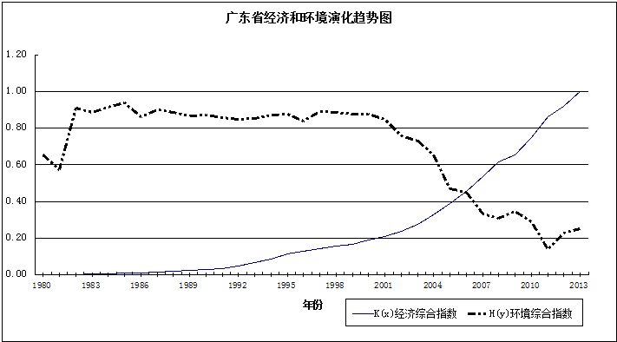
图2 1980—2013年广东经济和环境综合指数演化趋势

- 从耦合协调程度来看，利用广东经济和环境耦合度及耦合协调度指标做图3，
广东经济环境系统耦合协调度不断提高，从1981年的0增加到2013年的0.71。从图3可见，广东经济环境系统耦合协调度的演化可以划分为3个阶段：第1阶段是1980—2010年，广东经济环境耦合协调度处于波动式上升阶段；第二阶段是2011年，广东经济环境耦合协调度指标有所下降；第二阶段是2012年以后，广东经济环境耦合协调度指标又有所上升。

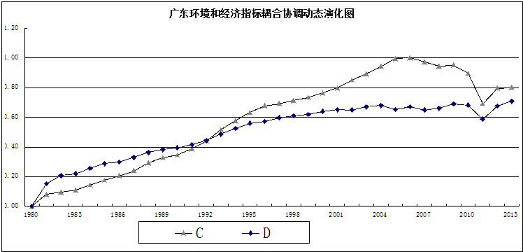
图3 1980—2013年广东环境与经济指标耦合协调动态演化

（3）从耦合协调度类型来看，1980年改革开放以来，广东环境系统和经济系统耦合
协调发展历程经历了从严重失调衰退（D）到高度协调（A）4个典型的发展阶段，其中，基本协调（B）阶段所经历的时间最长，长达18年；其次为过渡类型（C）阶段，经历了7年；发展类型经历严重失调衰退经济滞后型、经济环境基本协调同步型、协调发展经济滞后型等10种类型，并且广东的经济和环境2个系统协调性处于不断改善的发展变化趋势。

4 区域经济与环境耦合分析结论
经济与环境两大系统相互影响、相互制约、相互促进，构成一个复合系统，通过对区域经济与生态环境典型指标耦合协调分析的实证研究表明：
（1）区域经济增长和环境质量典型指标之间存在正相关关系。从广东区域经济与环境的关系来看，区域环境指标随着经济的发展在逐年增长，区域典型环境指标同经济指标出现较高的拟合度，但工业SO₂排放量同经济指标的拟合曲线呈现倒“U”型。SO₂是酸雨形成的主要原因，也是广东空气的主要污染物之一。2006年开始，广东SO₂排放量减少与广东省政府制定实施了一系列政策措施，如推动火电厂脱硫、颁布对于使用脱硫设备脱硫的机组给予优惠政策等息息相关。这说明区域经济增长同时促进环境质量的提升，环境质量的改善依赖于经济政策的实行。
（2）区域经济发展与环境污染耦合协调度不断上升。伴随着区域经济增长速度的加快，应注重加强区域产业结构升级，关注区域环境治理，加强区域经济与环境的协调性，有利于提升区域经济与环境系统的耦合协调度，提升环境质量。目前我国区域经济和环境的协调性较差，大部分区域的生态环境质量滞后于经济增长，要在未来的经济发展中加强区域环境治理，严格执行环境保护措施，以达到区域经济同环境相协调发展。
（3）区域经济发展与环境质量之间存在着相似的发展阶段。区域经济同生态环境发展呈现以下几个相似的阶段：1）经济起步阶段，经济发展比较落后，经济发展对环境的影响很小，低于生态环境的容量，经济发展对环境的影响可以忽略不计；2）经济发展阶段，伴随着经济发展，工业三废排放量逐渐增加，环境污染日益严重，经济与环境开始出现矛盾；3）经济减缓阶段，经济和生态环境之间的矛盾日益激化，经济的发展受到生态环境的制约，经济的发展速度减慢；4）经济调整阶段，环境污染严重，社会环境保护压力增大，加大对环境保护投入的力度，转变经济发展方式，加大对环境保护的力度和政策的颁布，经济与和环境之间矛盾缓和并趋于好转。通过经济和环境之间不断磨合，二者朝着不断协调的可持续发展道路前进，并推动整个经济与环境系统的协调度从低级向高级演变。

参考文献：
[1] 游德才. 国内外对经济环境协调发展研究进展:文献综述 [J].上海经济研究,2008(6):3-14
[2]德内拉·梅多斯（Donella Meadows），乔根·兰德斯（Jorgen Randers），丹尼斯·梅多斯（Dennis Meadows）.增长的极限 [M].北京：商务出版社，1984
[3] 国家环境保护局，联合国环境与发展大会. 21世纪议程 [M].北京：中国环境科学出版社,1993
[4] 许涤新. 我国国民经济的发展与计划生育 [J].人口研究,1986(1):6-9
[5] 姜学民. 对生态经济学有关问题的探讨 [J].环境科学与技术,1983(1):18-22
[6] 李国柱. 中国经济增长与环境协调发展的计量分析 [D].沈阳:辽宁大学，2007
[7] 赵晗. 基于投影寻踪的区域协调发展比较研究 [J].科技管理研究,2010(2):74-77
[8] 李琳,徐洁. 环洞庭湖区域经济与生态环境协调发展度的比较研究 [J].武陵学刊,2013(1)17-21
[9] 邵锋祥,屈小娥,席瑶. 陕西省碳排放环境库兹涅茨曲线及影响因素 [J].干旱区资源与环境,2012(8):37-43
[10] 李瑛珊. 广东环境质量对经济增长的影响实证研究——基于库兹涅茨曲线 [J].科技管理研究,2015(2):237-241
[11] 柴莎莎,延军平,杨谨菲. 山西经济增长与环境污染水平耦合协调度 [J].干旱区资源与环境,2011(1):130-134
[12] 刘耀彬,宋学锋. 城市化与生态环境的耦合度及其预测模型研究 [J].中国矿业大学学报,2005(1):94-99
[13] 王明全,王金达,刘景双,顾康康.吉林省西部生态支撑能力与社会经济发展的动态耦合 [J].应用生态学报,2009(1):170-176
[14] 秦昌才,刘树林. 碳排放影响因素研究的现状、比较与启示 [J].经济与管理评论，2012(3):29-33
[15] 王明涛. 多指标综合评价中权数确定的离差、均方差决策方法 [J].中国软科学,1999(8):100-101,107

作者简介：李瑛珊（1976—），女，吉林吉林人，硕士，副教授，主要研究方向为区域经济、经济与环境关系。

